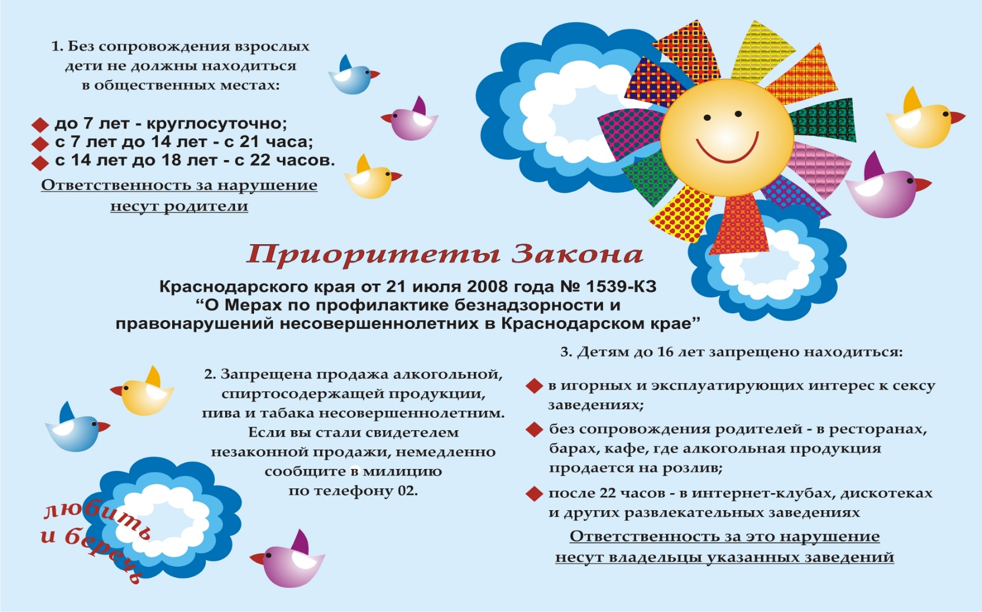
Буклет по закону 1539

Принят Законодательным Собранием Краснодарского края 16 июля 2008 года, подписан губернатором Краснодарского края А.Н. Ткачёвым 21июля 2008 года, вступил в силу 1 августа 2008 года.
Я взяла интервью у моей мамы на тему что она думает о законе 1539
- Мнение об этом законе: Положительное. Потому что этот закон заставил родителей контролировать своих детей. Я думаю, что благодаря этому закону удастся уменьшить количество преступлений среди несовершеннолетних
- Чего родители боятся больше: наказания или того что с ребенком что-то случится? Того что с ребенком что- то случится. Ведь родителей волнует его безопасность.
- Как вы считаете можно ли отпускать детей со знакомыми после 21:00: нет, только с близкими.
Наказание родителей, предусмотренные Законом:
Предупреждение;
Административный штраф;
При угрозе жизни и здоровью ребёнка-отобрание его у родителей и лишение их родительских прав.
Поэтому, если не хочешь, чтобы у твоих родителей были не- приятности- НЕ НАРУШАЙ ЗАКОН.

